Министерство образования и науки Российской Федерации  
Федеральное‌ ‌государственное‌ ‌бюджетное‌ ‌образовательное‌ ‌учреждение‌

высшего‌ ‌образования‌

**«Пермский национальный исследовательский  
политехнический университет»**

Кафедра «Информационные технологии и автоматизированные системы»

**ОТЧЁТ**

**по лабораторной работе №11.1**

Дисциплина: «Основы алгоритмизации и программирования»

Тема: Информационные и динамические структуры. Одно- и Двунаправленные списки

Вариант 19

Выполнил:

Студент группы РИС-20-1б

Ремянников Александр Владимирович

Проверила:

Доцент кафедры ИТАС

Полякова О. А.

**Пермь, 2021**

**Цель работы**

1) Получить практические навыки работы с однонаправленными списками;

2) Получить практические навыки работы с двунаправленными списками;

**Постановка задачи**

(Вариант 19)

1. Сформировать однонаправленный и двунаправленный списки или стек и очередь.

2. Распечатать полученную структуру.

3. Выполнить обработку структуры в соответствии с заданием.

3.1. (Однонаправленный список**)** Тип информационного поля int. Удалить из списка первый элемент с четным информационным полем.

3.2. (Двунаправленный список)Добавить в список элементы с номерами 1, 3, 5 и т. д.

4. Распечатать полученный результат.

5. Удалить соответствующую структуру из памяти.

**Анализ задачи (Однонаправленный список)**

**1.** Для решения задачи необходимо:

**1.1**. Реализовать функцию для создания списка

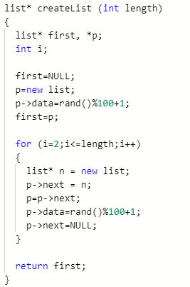

**1.2.** Для работы с пользователем предусмотреть вывод списка на экран

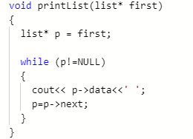

**1.3.** Реализовать функцию для удаления из списка первого элемента с четным информационным полем.

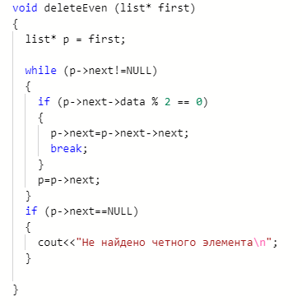

**2.** В ходе работы были использованы следующие типы данных:

**2.1.** Для создания однонаправленного списка используется структура list, тип int в которой предназначен для хранения значения элемента списка, а тип list* - для хранения информации о местонахождении в памяти следующего элемента списка.

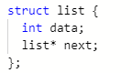

**2.2.** Для хранения адреса первого элемента списка используется тип list*



**3.** Для решения задачи данные были представлены в следующем виде:

**3.1.** Список был представлен в виде структуры с информационным и адресным полями.



**4.** Для операций ввода и вывода использовались следующие операторы и функции:

**4.1.** Для вывода использовался оператор cout.



**4.2.** Для создания списка со случайными значениями использовалась функция rand().



**5.** Поставленные задачи будут решены следующими действиями:

**5.1.** Будет применена ранее созданная функция createList для создания списка.

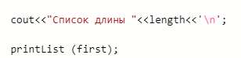

**5.2.** Для удаления из списка первого элемента с четным информационным полем используется функция deleteEven.



**Анализ задачи (Двунаправленный список, указатели)**

**1.** Для решения задачи необходимо:

**1.1**. Реализовать функцию для создания списка

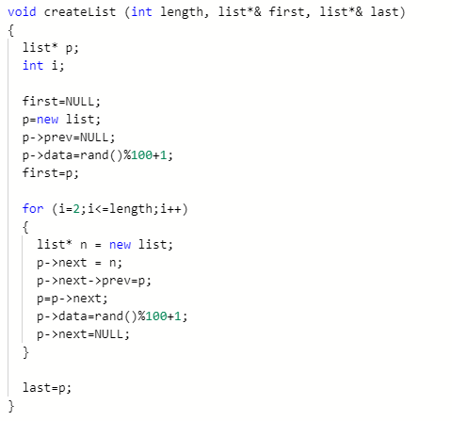

**1.2.** Для работы с пользователем предусмотреть вывод списка на экран



**1.3.** Для добавления на нечетные позиции новых элементов реализовать функцию addOnOddPosition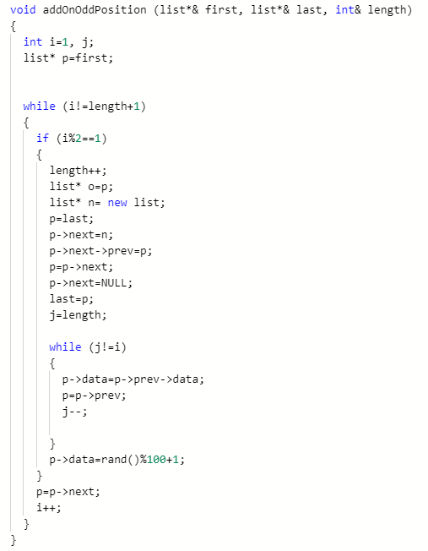

**2.** В ходе работы были использованы следующие типы данных:

**2.1.** Для создания однонаправленного списка используется структура list, тип int в которой предназначен для хранения значения элемента списка, а тип list* - для хранения информации о местонахождении в памяти следующего и предыдущего элемента списка.

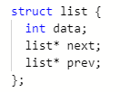

**2.2.** Для хранения адреса первого и последнего элемента списка используется тип list*



**3.** Для решения задачи данные были представлены в следующем виде:

**3.1.** Список был представлен в виде структуры с информационным и адресными полями.

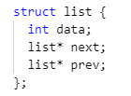

**4.** Для операций ввода и вывода использовались следующие операторы и функции:

**4.1.** Для вывода использовался оператор cout.



**4.2.** Для создания списка со случайными значениями использовалась функция rand().



**5.** Поставленные задачи будут решены следующими действиями:

**5.1.** Будет применена ранее созданная функция createList для создания списка.



**5.2.** Для добавления на нечетные позиции новых элементов применена функция addOnOddPosition



**Анализ задачи (Двунаправленный список, STL)**

**1.** Для решения задачи необходимо:

**1.1.** Для работы с двунаправленными списками необходимо подключить библиотеки <list> и <iterator>



**1.2.** Заполнить список случайными значениями.

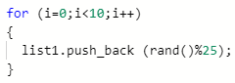

**1.3.** Реализовать код для добавления на нечетные позиции новых элементов.

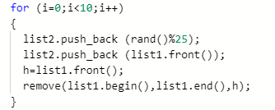

**2.** В ходе работы были использованы следующие типы данных:

**2.1.** Для списков был применен класс list.



**3.** Для решения задачи данные были представлены в следующем виде:

**3.1.** Список был представлен в виде класса list из библиотеки list.



**4.** Для операций ввода и вывода использовались следующие операторы и функции:

**4.1.** Для вывода использовались операторы cout и copy





**4.2.** Для создания списка со случайными значениями использовалась функция rand().



**5.** Поставленные задачи будут решены следующими действиями:

**5.1.** Для создания списка будет применена функция для добавления элемента в список внутри цикла for.

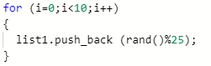

**5.2.** Для добавления элементов будет применен цикл for внутри которого будет создан новый список удовлетворяющий условию задачи.

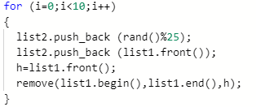

**Блок-схема программы (Однонаправленный список)**

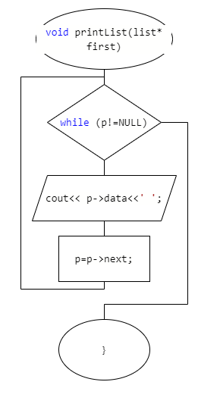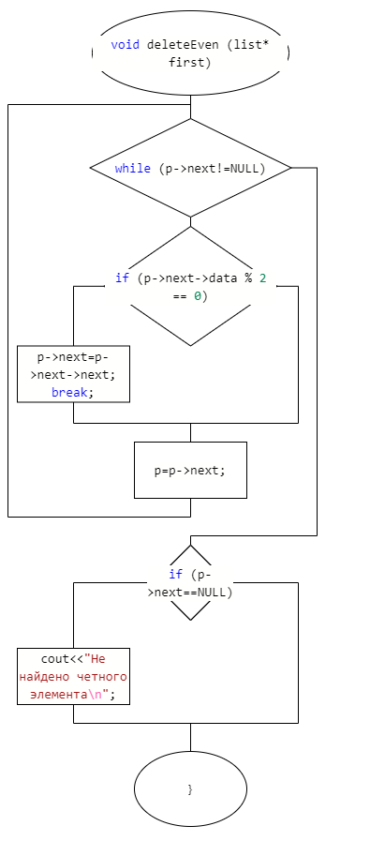

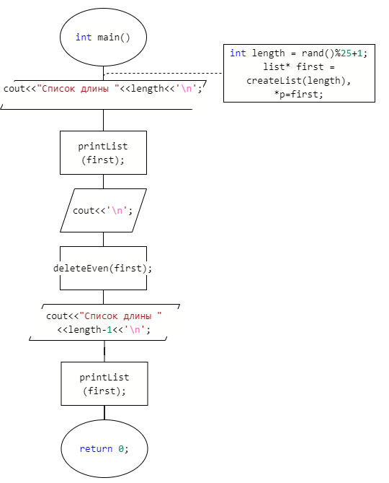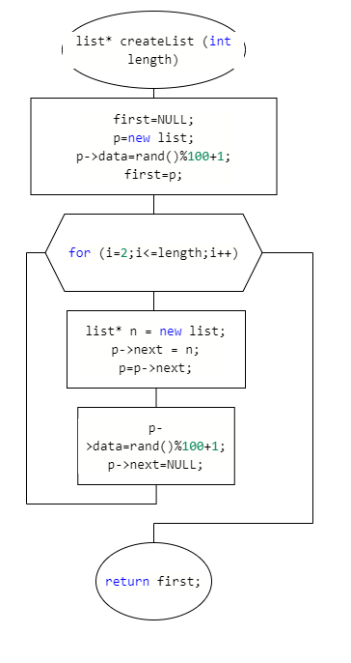

**Блок-схема программы (Двунаправленный список, указатели)**



**Блок-схема программы (Двунаправленный список, STL)**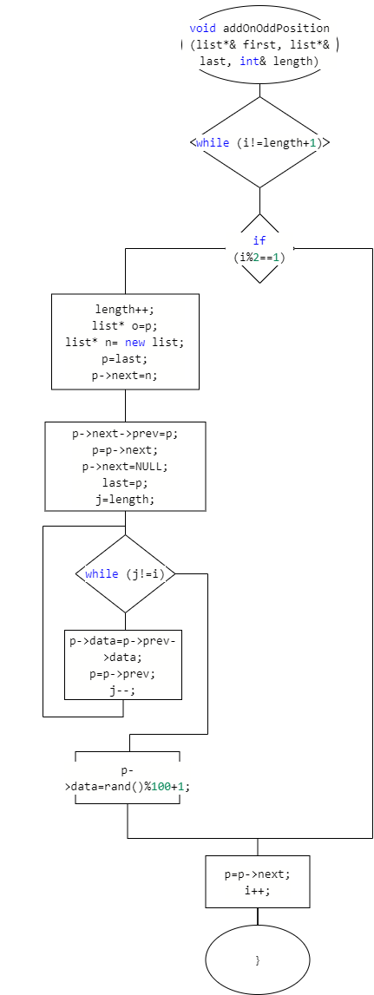



**Решение (Однонаправленный список)**

#include <iostream>

using namespace std;

struct list {

int data;

list* next;

};

list* createList (int);

void printList (list*);

void deleteEven (list*);

int main()

{

int length = rand()%25+1;

list* first = createList(length), *p=first;

cout<<"Список длины "<<length<<'\n';

printList (first);

cout<<'\n';

deleteEven(first);

cout<<"Список длины "<<length-1<<'\n';

printList (first);

return 0;

}

list* createList (int length)

{

list* first, *p;

int i;

first=NULL;

p=new list;

p->data=rand()%100+1;

first=p;

for (i=2;i<=length;i++)

{

list* n = new list;

p->next = n;

p=p->next;

p->data=rand()%100+1;

p->next=NULL;

}

return first;

}

void printList(list* first)

{

list* p = first;

while (p!=NULL)

{

cout<< p->data<<' ';

p=p->next;

}

}

void deleteEven (list* first)

{

list* p = first;

while (p->next!=NULL)

{

if (p->next->data % 2 == 0)

{

p->next=p->next->next;

break;

}

p=p->next;

}

if (p->next==NULL)

{

cout<<"Не найдено четного элемента\n";

}

}

**Решение (Двунаправленный список, указатели)**

#include <iostream>

using namespace std;

struct list {

int data;

list* next;

list* prev;

};

void createList (int, list*&, list*&);

void printList (list*, int);

void deleteEven (list*);

void addOnOddPosition (list*&, list*&, int&);

int main()

{

int length = rand()%25+1;

list* first, *last;

createList(length, first, last);

printList (first, length);

cout<<'\n';

addOnOddPosition (first, last, length);

printList (first, length);

return 0;

}

void createList (int length, list*& first, list*& last)

{

list* p;

int i;

first=NULL;

p=new list;

p->prev=NULL;

p->data=rand()%100+1;

first=p;

for (i=2;i<=length;i++)

{

list* n = new list;

p->next = n;

p->next->prev=p;

p=p->next;

p->data=rand()%100+1;

p->next=NULL;

}

last=p;

}

void printList(list* first, int length)

{

list* p = first;

cout<<"Список длины "<<length<<'\n';

while (p!=NULL)

{

cout<< p->data<<' ';

p=p->next;

}

}

void deleteEven (list* first)

{

list* p = first;

while (p->next!=NULL)

{

if (p->next->data % 2 == 0)

{

p->next=p->next->next;

break;

}

p=p->next;

}

}

void addOnOddPosition (list*& first, list*& last, int& length)

{

int i=1, j;

list* p=first;

while (i!=length+1)

{

if (i%2==1)

{

length++;

list* o=p;

list* n= new list;

p=last;

p->next=n;

p->next->prev=p;

p=p->next;

p->next=NULL;

last=p;

j=length;

while (j!=i)

{

p->data=p->prev->data;

p=p->prev;

j--;

}

p->data=rand()%100+1;

}

p=p->next;

i++;

}

}

**Решение (Двунаправленный список, STL)**

#include <iostream>

#include <list>

#include <iterator>

#include <algorithm>

using namespace std;

int main()

{

list <int> list1;

list <int> list2;

int i,h;

for (i=0;i<10;i++)

{

list1.push_back (rand()%25);

}

cout<<"Ваш список: ";

copy(list1.begin(),list1.end(), ostream_iterator <int> (cout," "));

cout<<'\n';

for (i=0;i<10;i++)

{

list2.push_back (rand()%25);

list2.push_back (list1.front());

h=list1.front();

remove(list1.begin(),list1.end(),h);

}

cout<<"Ваш список: ";

copy(list2.begin(),list2.end(), ostream_iterator <int> (cout," "));

cout<<'\n';

}

**Скриншоты результатов работы программы (Однонаправленный список)**

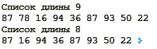

**Скриншоты результатов работы программы (Двунаправленный список, указатели)**

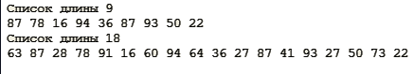

**Скриншоты результатов работы программы (Двунаправленный список, STL)**



**Скриншоты результатов работы программы (Очередь, STL)**



**GitHub**

<https://github.com/sugarrrfqs/pnrpuLab11/tree/main>